**BOGOTA D.C**

**TITULO:**

**SPRINT 01**

**NOMBRE:**

**EDGAR DAVID ACOSTA RODRIGUEZ.**

**UNIVERSIDAD TECNOLOGICA DE PEREIRA**

**MISION TIC- 2022**

**INSTRUCTORES(A):**

**ANDRÉS FELIPE JARAMILLO ALVARADO**

**FECHA:**

**22 DE AGOSTO DE 2022**

**TITULO ACTIVIDAD A DESARROLLAR:**

**ENTREGA EN PRIMERA CLASE SEMANA 4 (3 SEMANAS PARA SU DESARROLLO)**

**REALIZADO POR:**

**EDGAR DAVID ACOSTA RODRIGUEZ.**

**CC.1.066.283.984**

**PRESENTADO PARA OBTENER EL TITULO DE:**

**PROGRAMACION**

**UTP**

**UNIVERSIDAD TECNOLOGICA DE PEREIRA**

**PROGRAMACION BASICA**

**BOGOTA D.C**

**DESARROLLO**

1. **SPRINT 1: ENTREGA EN PRIMERA CLASE SEMANA 4 (3 SEMANAS PARA SU DESARROLLO)**
2. **REPOSITORIO (GITHUB) DONDE INTEGRARÁN EL TRABAJO.**

Adjunto enlace de repositorio de GitHub.

<https://github.com/edaacosta/SISTEMA-PUNTO-DE-VENTA.git>

1. **GESTIÓN DE CONFIGURACIÓN.**

**DESARROLLO.**

**GESTION DE CONFIGURACION DE GITHUH.**

* **Se realizo cuenta de GitHub**

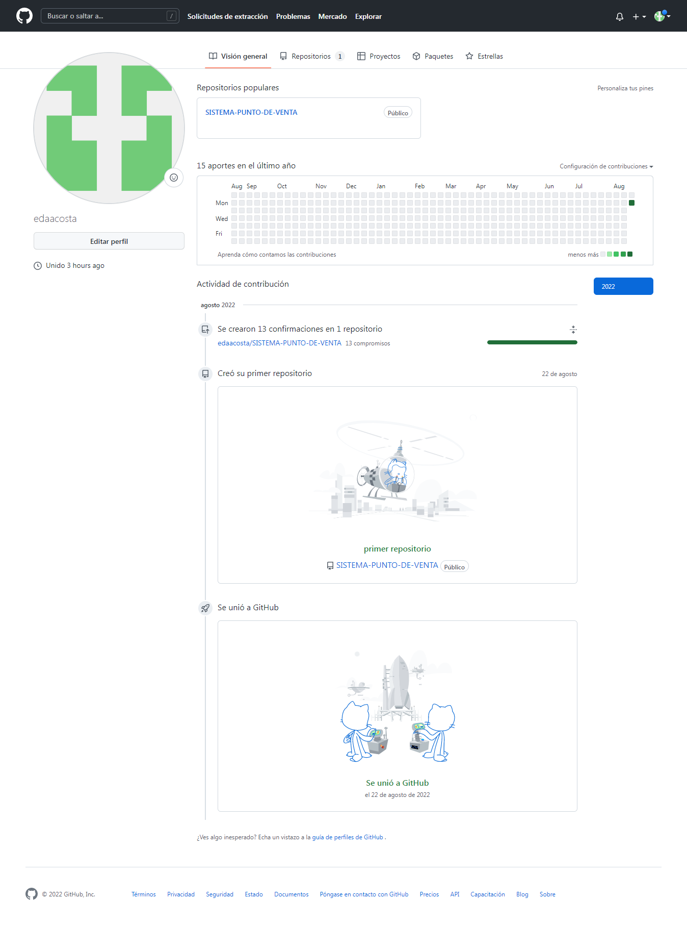

* **Se configuro de manera pública.**

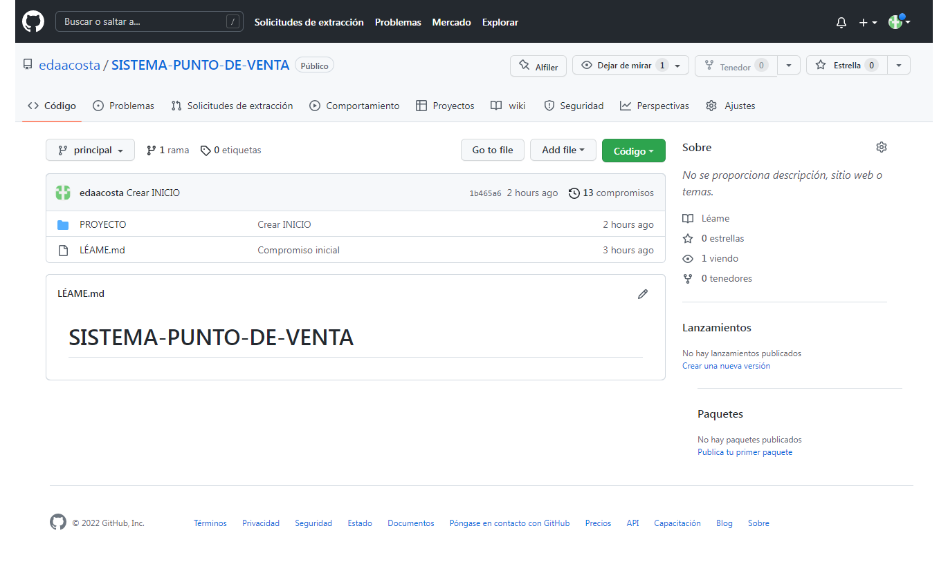

* **Se compartió enlace en la plataforma de estudios i-master utp**

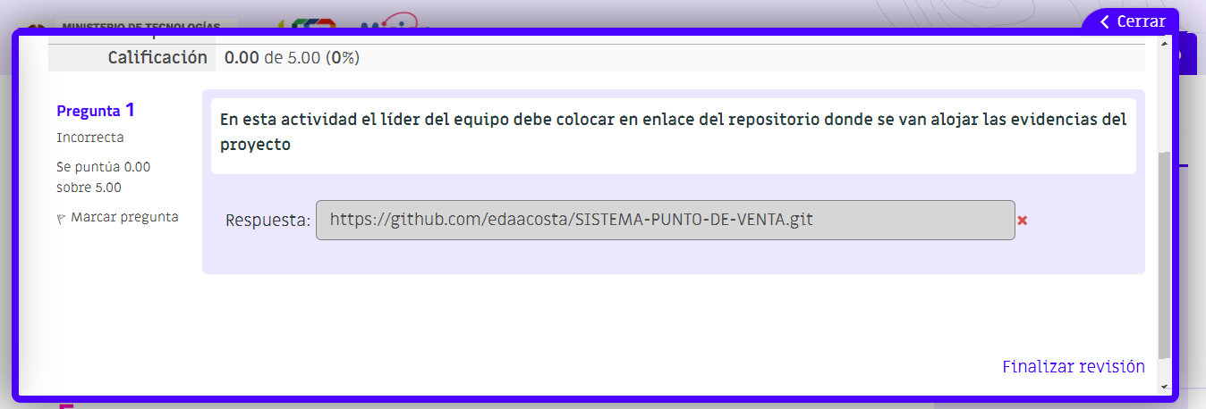

**GESTION DE CONFIGURACION DE TRELLO.**

**LINK DE ACCESO.**

[**https://trello.com/invite/b/Pd8RnZ2w/4fc1c9ab3266bcadfc0197e3d1d23861/proyecto-sistema-punto-de-venta**](https://trello.com/invite/b/Pd8RnZ2w/4fc1c9ab3266bcadfc0197e3d1d23861/proyecto-sistema-punto-de-venta)

* **Se realizo cuenta de trello.**

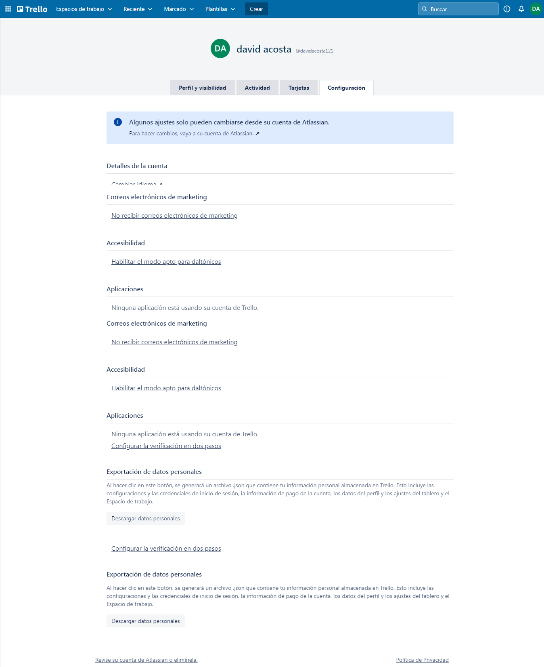

* **Se configuro de manera publica.**

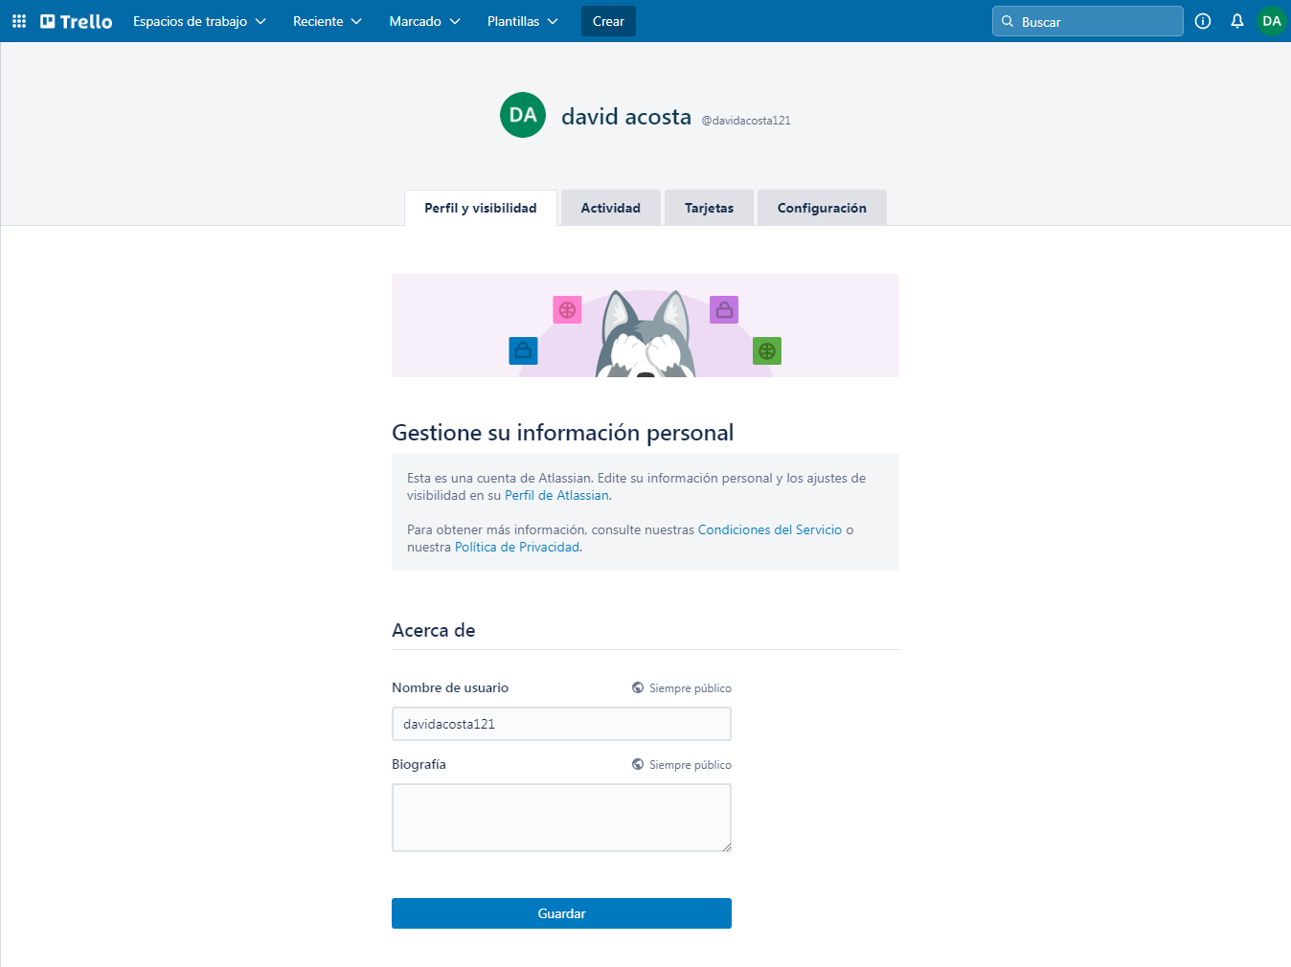

* **Se crearon las diferentes actividades a realizar.**

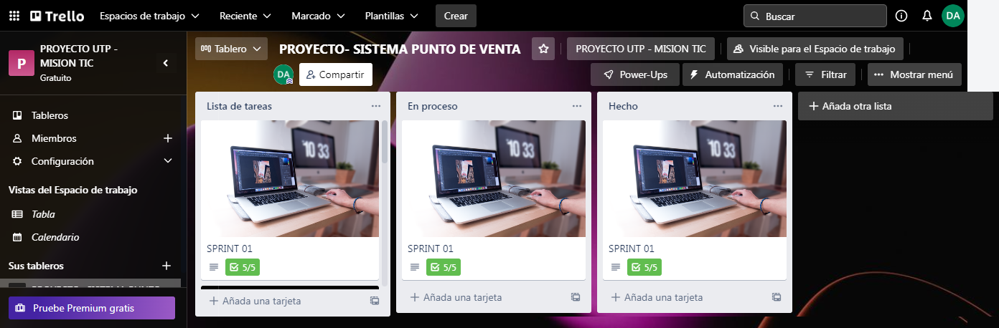

1. **HISTORIAS DE USUARIO DESARROLLADAS EN EL SPRINT 1. (TRELLO)**

**IV. PRESENTACIÓN MVC**

**1. INTERFASES GRÁFICAS DE USUARIO**

**2. NAVEGACIÓN ENTRE INTERFASES**

**V. INFORME DE RETROSPECTIVA.**

**SISTEMA DE CONTROL DE PUNTO DE VENTAS E INVENTARIOS**

**REUNIÓN SEMANAL DE SCRUM**

**ACTA No. 01**

**22/08/2022**

**SPRINT No. __1_ SEMANA No. __1_**

**ORDEN DEL DÍA**

1. Acuerdos sobre dinámica de trabajo

1. Seguimiento a tareas

1. Dificultades presentadas

1. Varios

**DESARROLLO DEL ORDEN DEL DÍA**

**1.** Trabajar en forma virtual vía drive, Hangouts y WhatsApp, utilización de GitHub (Scrum Master), falta herramienta de implementación de diagramas

**2.**(Ver Plan del Sprint, Punto 1,2,3,4.)

**3.** Falta agregar en la pila que les falta a los demás miembros (solo el desarrollo)

Fernán Pendiente

**4.** Ayuda para terminar las actividades de estudiante1 -> estudiante2, estudiante3, estudiante4

**COMPROMISOS**

|  |  |  |
| --- | --- | --- |
| **COMPROMISO** | **RESPONSABLE** | **FECHA** |
| Terminar pila de sprint | EDGAR ACOSTA | 18/08/2022 |
| Horas Caso de uso | EDGAR ACOSTA | 18/08/2022 |
| Configuración de repositorio (GitHub) | EDGAR ACOSTA | 19/08/2022 |
| Crear cuenta de trello. | EDGAR ACOSTA | 22/08/2022 |
| Subir actividad a plataforma | EDGAR ACOSTA | 22/08/2022 |

**ASISTENTES**

Estudiante 1 (Scrum Master)

EDGAR DAVID ACOSTA RODRIGUEZ

**PROYECTO UTP MISION TIC 2022**

**NOMBRE DEL PROYECTO:**

**SISTEMA DE CONTROL DE PUNTO DE VENTAS E INVENTARIOS**

**RESUMEN**

El presente Proyecto Técnico consiste en el Diseño de un Sistema de control de ventas y turnos para las empresas en la cual se detallan problemas con respecto a la administración de sus ventas y en la organización de sus turnos de empleados.

El campo de estudio se enfoca a las siguientes áreas: ventas y traslado (despacho), empaque, bodegas de producto terminado, despacho y administrativa.

Para su desarrollo se utilizó una investigación descriptiva, a fin de detallar el estado actual en el que opera las Empresas con respecto al campo de estudio, empleando técnicas y herramientas de investigación las cuales se detallan en el Marco Metodológico.

La Propuesta de Mejora está basada en el Sistema de punto de ventas Periódico.

Finalmente se analizaron los resultados obtenidos en la investigación, los cuales fueron favorables en cuanto al control y organización del punto de venta, empleando ciertas herramientas y políticas para su cuidado y mantenimiento, que ayudaron a mejorar.

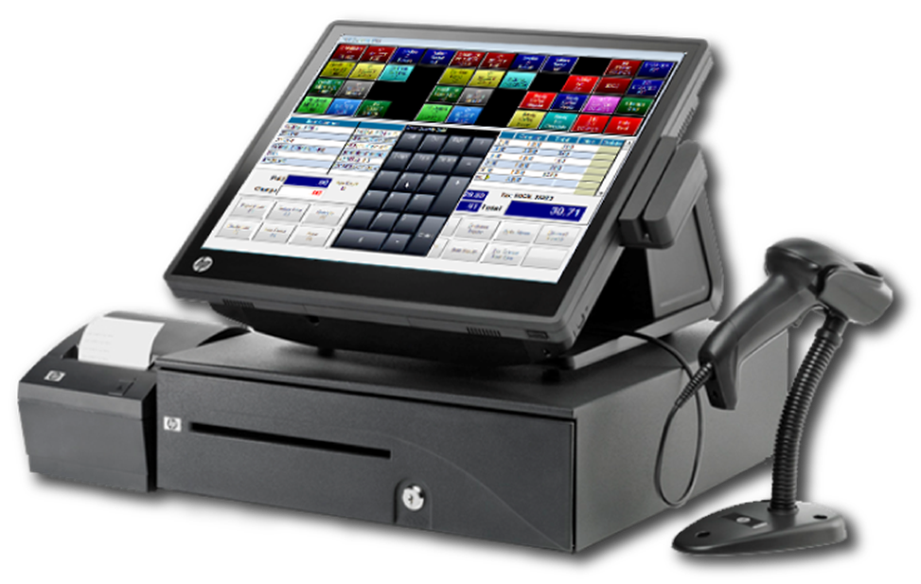

**INTRODUCCIÓN**

Actualmente las empresas buscan sobresalir y mantenerse en un mercado cada vez más exigente y competitivo, debiendo adaptarse a las necesidades y requerimientos de sus consumidores, por esta razón deben tener en cuenta ciertos criterios que fortalezcan su competitividad, tales como su organización interna, administración y control de inventarios, calidad de sus productos, precios bajos, servicio y atención al cliente, criterios que no siempre se toman en cuenta o no se les presta la atención requerida, viéndose comprometida muchas veces la credibilidad en las entregas frente a sus clientes, afectando la competitividad de la empresa, lo cual se refleja en sus utilidades.

La administración de los inventarios va a permitir que las Empresas logren maximizar el servicio ofrecido a sus clientes y minimizar el costo de mantener su inventario, por ello se debe establecer un equilibrio de los inventarios, ya que si estos son altos su control se dificultaría, estarían expuestos al deterioro, pudiendo generar problemas de liquidez al permanecer los recursos estancados y no ser mejor aprovechados en otras funciones productivas de la Empresa. El mantener inventarios pequeños puede generar problemas para abastecer la demanda de los clientes, reduciendo ganancias y mercado.

El control de inventarios busca mantener el correcto almacenamiento, conteo, registro eficiente y preciso de los productos.

Este Proyecto Técnico busca establecer una correcta administración y control de los inventarios, determinando ahorro para la Empresa, además de contar con información veraz y oportuna de sus inventarios, agilitar el flujo de producto terminado, detectar anomalías en los inventarios y corregirlos, detectar posibles robos o daños, generar satisfacción en los clientes entregando productos óptimos y en el tiempo establecido.



**INTEGRANTES DEL EQUIPO DE TRABAJO.**

**EDGAR DAVID ACOSTA RODRIGUEZ.**

